План урока по химии – 9 кл.
Джабраилов Х.Д.
Тема урока: Аммиак и его свойства.

Урок «Аммиак и его свойства» - это второй урок в теме «Подгруппа азота», изучается в 9 классе. Учебник: Химия. 9 класс. Учебник для общеобразовательных учебных заведений, автор Габриелян О.С.

Цели и задачи урока

Образовательные:

Сформировать у учащихся знания:
о строении и составе молекулы аммиака;
о физических и химических свойствах аммиака в связи со строением молекулы;
об особенностях образования ковалентной связи в ионе аммония;
о сущности процесса окисления аммиака;
о влиянии условий реакции на полноту окисления вещества;
о возможности управления ходом реакции.

Развивающие:

Продолжить работу над формированием у учащихся:
умение находить взаимосвязь строения молекулы аммиака и его физических и
химических свойств;
умения рассматривать химические свойства с точки зрения ОВР;
умения работать в должном темпе;
умения пользоваться справочными материалами;
навыков частично – поисковой деятельности.

Воспитательные:

Формировать умение вести диалог, дискутировать, выслушивать друг друга.

Ход урока:

1. Опрос:
- три ученика работают на доске:
- нарисовать схему строения атомов N и P. В чем сходство и различие в электронном строении этих атомов, как изменяются окислительные свойства по п/гр;
- окислительные и восстановительные свойства азота на примере взаимодействия азота с водородом и кислородом. Сравнить условия протекания этих реакций, дать их характеристики;
- домашнее упражнение №3 (стр. 111):
2NO + O₂ 2NO₂ + Q
Реакция: гомогенная, обратимая, некаталитическая, экзотермическая, ОВР.
Смещение равновесия: а) добавлять исходные вещества, отводить продукт;
б) понижать температуру (+ Q) ; в) повышать давление (3V → 2V).
- устный опрос:
- какой тип связи в молекуле азота?
(ковалентная полярная)
- в каком виде встречаются азот в природе?
(в свободном)
- почему в природе больше свободного азота и меньше связанного?
(в молекуле азота тройная связь, которая обладает большей прочностью, поэтому молекулярный азот имеет низкую реакционную способность)
- как получают азот в промышленности?
(ректификацией воздуха)
- какие степени окисления характерны для азота?
(-3; 0; +1; +2; +3; +4; +5)
низшая высшая
- какая степень окисления азота в аммиаке NH₃? Чем может выступать NH₃ в окислительно –восстановительных реакциях?
(с.о. -3. т.к. с.о. низшая, то азот может только отдавать ē более электроотрицательным неМе, т.е. будет проявлять восстановительные свойства)

2. Изучение нового материала.

Вопрос: почему азот называют элементом, без которого невозможна жизнь?
Ответ: азот входит в состав белков, которые являются строительным материалом всех живых организмов.

В атмосфере содержится 78% азота, но усваиваться живыми организмами может только химически связанный азот. Техническое решение проблемы «связывания» азота с водородом во многом решило проблему урожайности полей. Понять эту взаимосвязь химии азота и проблем урожая можно, изучив одно из ценных соединений азота – аммиака (нитрид Н).
а) Состав и строение молекулы аммиака
Вопрос: сколько ē затрачивает атом N на образование связей с атомами Н в молекуле аммиака?
Ответ: три ē

Вопрос: какого характера связи в молекуле аммиака?
Ответ: связи ковалентные полярные. Азот, как более электроотрицательный оттягивает на себя общие ē пары, приобретает с.о. -3

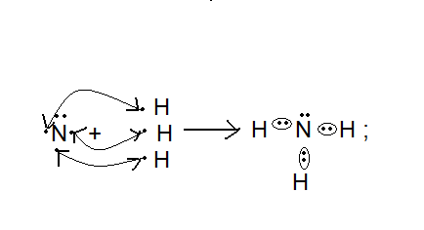

H⁺¹ N⁻³ H⁺¹

H⁺¹

Молекула аммиака имеет пространственное строение, она представляет собой треугольную пирамиду (тетраэдр), валентный угол 107⁰, в результате чего молекула аммиака полярна.
107⁰ . .
N ^{-δ}
H^{+δ} H^{+δ}

H^{+δ}

б) Физические свойства аммиака.
Вопрос: какие физические свойства следует ожидать у аммиака, исходя из его состава и строения?
Ответ: - это газ, бесцветный, имеет резкий специфический запах
- (Mr (возд) = 29; Mr(NH₃) = 17 )→ (Dвозд (NH₃) = Mr(NH₃):Mr(возд) = 17/29 < 1) → (NH₃ легче воздуха) → (NH₃ собирают методом вытеснения воздуха из пробирки, которая расположена вниз дном).
- аммиак летуч →характерен молекулярный тип кристаллической решетки
- хорошо растворяется в воде (вещество, имеющее полярные молекулы, хорошо растворяются в полярном растворителе) в 1V(H₂O) - до 700V(NH₃) при комнатной температуре t⁰

Аммиак легко снижается, а при испарении жидкого аммиака происходит сильное охлаждение → его применяют в некоторых холодильных установках.
– растворение аммиака в воде.

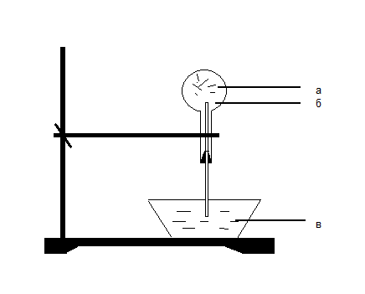
Круглодонную колбу наполнить NH₃ (б), для этого 10-15 минут пропускать NH₃ в колбу. Закрыть колбу пробкой с газоотводной трубкой, конец которой закрыть зажимом. Впустить воду – 1 каплю в (в) колбу → резкое растворение NH₃ → фонтан малинового цвета (а), т.к. вода была с небольшим количеством фенолфталеина.

в) Химические свойства: Для аммиака характерны две группы химических свойств. Первая группа характеризует восстановительные свойства NH₃ – это реакции окисления.
Вторая группа обусловлена способностью аммиака образовывать ион аммония NH₄⁺.

Окисление аммиака.

Данная реакция в зависимости от условий идет в разных направлениях. В отсутствии катализатора образуется молекулярный азот и водяной пар.

KMnO₄
O₂

NH₄OH

Нагреть KMnO₄ , после начала выделения О₂ нагреть NH₄OH, поджечь у отверстия пробирки → горение голубым пламенем.

Окислительно-восстановительную реакцию учащиеся рассматривают самостоятельно (один ученик у доски).

4N⁻³H₃⁺¹ + 3O₂⁰ →2N₂⁰ + 6H₂⁺¹O⁻²

Ок-я; в-ль 2N⁻³ - 6ē →2N⁰ 2
В-я; ок-ль 2O⁰ + 4ē →2O⁻² 3

4N⁻³ - 12ē →4N⁰
6O⁰ + 12ē →6O⁻²

При участии: катализатора в зависимости от его состава и других условий (t⁰; состава исходной смеси, давления) часть аммиака окисляется до оксида N (II) );
В оптимальных условиях удается получить выход NO до 98%. Т.е. применяя тот или иной катализатор можно изменять направление реакции. Поэтому говорят, что катализаторы обладают избирательным действием.
Катализаторы – вещества, увеличивающие скорость реакции или меняющие ее направление.

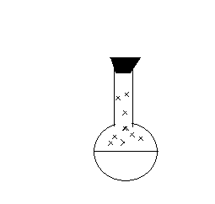
Сr₂O₃ В качестве катализатора свежеприготовленный Cr₂O₃ (разложение бихромата аммония (NH₄)₂ Сr₂O₇). Нагреть Сr₂O₃ в ложечке для сжигания веществ, постукивая пальцем по ложечке, всыпать его в колбу – «огненный дождь».
Конц.
NH₃·Н₂О
Учащиеся рассматривают окислительно-восстановительную реакцию:

Сr₂O₃
4N⁻³H₃⁺¹ + 5O₂⁰ →4N⁺²О⁻²+ 6H₂⁺¹O⁻²

Ок-я; в-ль N⁻³ - 5ē →N⁺² 4
В-я; ок-ль 2O⁰ + 4ē →2O⁻² 5
4N⁻³ - 20ē →4N⁺²
10O⁰ + 20ē →10O⁻²

Химические реакции, связанные с образованием иона аммония.
В аммиаке у атома азота имеется неподелённая электронная пара, которая может участвовать в образовании еще одной ковалентной полярной связи между атомами N и катионом водорода (Н⁺) по донорно-акцепторному механизму:

H⁺¹ +
. . ↓
H⁺¹ N⁻³ H⁺¹ + H⁺¹ → О⁻² ← H⁺¹ → H⁺¹ → N⁻³ ← H⁺¹ + ОН⁻
↑
H⁺¹
H⁺¹ ион аммония щелочная среда раствора

Происходит химическое взаимодействие при растворении NH₃ в Н₂О – протон от воды перемещается к аммиаку вследствие «перетягивания» его азотом, у которого большая, чем у кислорода, отрицательная с.о. Азот – донор ē пары (от латинского donare – дарить); H⁺ - акцептор ē пары (acceptor – приемщик).
..
NH₃ + Н₂⁺ О NH₃·H₂O гидроксид аммония, нашатырный спирт.
Все четыре ковалентные полярные связи в ионе аммония, независимо от способов их образования, равноценны. Поэтому пространственное строение иона аммония – тетраэдр с атомом азота в центре. Ион аммония – сложный катион, который участвует в реакциях обмена, переходит в новые вещества без изменения.

:
H +

N

H H

H
с.о. N -3; вал IV
Раствор аммиака исследовать с помощью индикаторов: лакмус – синий; фенолфталеин – малиновый; метилоранж – желтый.

Вывод: раствор аммиака в воде имеет щелочную среду. NH₃·Н₂О– слабое основание (α = 1,4), пахнет аммиаком. Поэтому можно предположить, что реакция обратимая, что можно доказать на опыте.
В пробирке нагреть аммиачную воду, к которой предварительно добавить фенолфталеин. Наблюдается исчезновение малиновой окраски, т.к. аммиак улетучивается, а в пробирке остается вода. При нагревании равновесие смещается влево, т.к. с повышением t⁰ растворимость газов понижается.

NH₃ + Н₂О NH₃·H₂O

t⁰

Этот процесс идет без нагревания медленно, поэтому аммиачная вода пахнет аммиаком.

Д/З. – параграф 24

